**A REVOLUÇÃO INDUSTRIAL**

**OBS.: Esta atividade já foi iniciada em sala. Digite sua resposta da atividade individual no formato digital e faça a nova atividade que foi adaptada da atividade em grupo.**

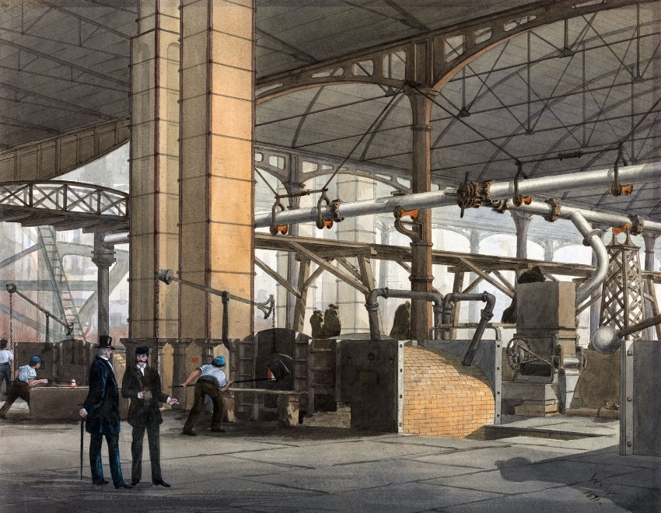A Revolução Industrial foi um período de grandes transformações na maneira como os produtos eram feitos. Ela aconteceu há mais de duzentos anos e afetou profundamente o modo de vida e de trabalho das pessoas. Antes dela, tudo era feito à mão. Todos trabalhavam principalmente em suas próprias casas ou em pequenas oficinas. Durante a Revolução Industrial, equipamentos foram inventados e muitas fábricas foram construídas. Operários começaram a produzir bens em grandes quantidades usando máquinas acionadas por motores. A força do homem foi em grande parte substituída pela força das máquinas.

Durante a Revolução Industrial, fábricas foram construídas para abrigar as máquinas e os trabalhadores que as operavam (ilustração do final do século XIX).

A **Inglaterra** foi o primeiro país em que essas mudanças se deram, no **século XVIII**. Em pouco tempo, a Revolução Industrial se alastrou para outros países europeus, para os Estados Unidos e para o Japão.

A Revolução Industrial começou na **indústria têxtil**. Antes disso, a produção de tecidos era um processo demorado. Depois de colhida a lã, ela tinha que ser fiada para produzir os fios, que eram então tecidos manualmente para formar o tecido. Em 1733, uma invenção chamada lançadeira volante facilitou o processo de tecelagem. Uma máquina de fiar com fusos múltiplos, inventada em 1770, facilitou o processo de fiação. Em 1793, Eli Whitney inventou uma máquina chamada descaroçador de algodão, que ajudava a limpar o algodão depois de colhido.

Foi também de Whitney a ideia das peças intercambiáveis. Até então, um trabalhador que fosse especializado em um tipo de produto passava muito tempo fazendo um único produto à mão. Whitney descobriu que uma máquina podia produzir muitas cópias das partes individuais de um produto ao mesmo tempo; depois disso, as partes podiam ser montadas por qualquer trabalhador. Isso significava que muitos produtos podiam ser gerados rapidamente. Em pouco tempo, fábricas passaram a ser erguidas para produzir esses artigos.

As fábricas e as máquinas dentro delas precisavam de fontes de energia. No início do século XVIII, surgiram os motores a vapor. No final do mesmo século, James Watt inventou um **motor a vapor** capaz de acionar as máquinas das fábricas.

Em pouco tempo a Revolução Industrial passou a abranger todos os tipos de produção. Agricultores, por exemplo, começaram a inventar máquinas novas para arar a terra e semear suas plantações. A invenção da máquina de costura facilitou o trabalho das mulheres que costuravam em casa e promoveu a confecção de vestuário em grande escala, tornando as roupas mais baratas.

Com o aumento da produção, foram necessárias maneiras mais eficientes de transportar as matérias-primas até as fábricas e os produtos acabados até os consumidores. Isso levou a avanços nos transportes. O inventor norte-americano Robert Fulton aperfeiçoou o barco a vapor em 1807. Em 1825, o britânico George Stephenson pôs um motor a vapor sobre rodas e colocou as rodas sobre trilhos. O resultado foi uma ferrovia.

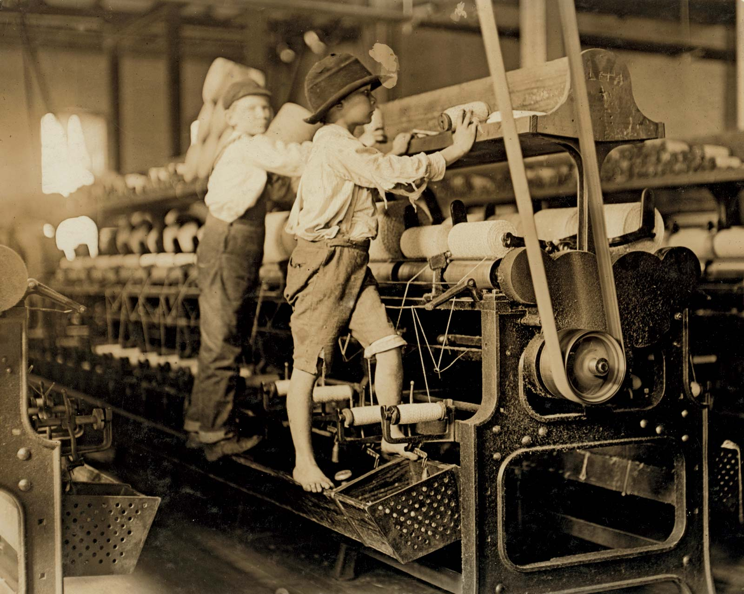 No final do século XVIII, muitas pessoas não estavam mais conseguindo ganhar a vida no campo. A maioria delas se mudou de fazendas e vilarejos para cidades maiores, em busca de trabalho. As cidades cresceram, mas com frequência eram sujas, superlotadas e insalubres.

Meninos trabalhando em uma fábrica de fiação na Georgia, nos Estados Unidos, em 1909. Os meninos são tão pequenos que precisam subir na máquina para executar certas ações.

Embora as máquinas tivessem facilitado o trabalho sob certos aspectos, a rotina nas fábricas criou muitos problemas para os operários. As máquinas aumentaram a produção. Como os bens eram mais baratos de produzir, também ficaram mais baratos de comprar. Os donos das fábricas enriqueceram. Os operários, entretanto, ganhavam pouco, e o trabalho muitas vezes era perigoso. Muitos operários cumpriam uma jornada de 12 a 14 horas por dia. Homens, mulheres e até crianças trabalhavam nas fábricas.

Os operários buscaram então conquistar condições de trabalho e salários melhores, organizando-se em sindicatos. Essas organizações ajudaram a criar leis que protegiam os trabalhadores, limitando o número de horas de trabalho e garantindo que os operários recebessem uma quantia determinada.

**ATIVIDADE INDIVIDUAL**

**1. Quais são as diferenças entre as primeiras indústrias e as indústrias de hoje? Elabore um pequeno texto argumentativo ressaltando as diferenças entre os tipos de indústria, suas fontes de energia, as matérias-primas utilizadas e seus produtos finais, os trabalhadores empregados, etc. (10 a 12 linhas)**

**2. Retome a proposta de industrialização para a pequena cidade que vocês elaboraram na atividade anterior. Agora você deve pensar em leis que, ao mesmo tempo em que estimulam que a indústria atue na cidade, também protegem os trabalhadores. Lembre-se dos ideais iluministas e elabore:**

* Uma lei que proteja e estimule a atividade industrial;
* Uma lei que proteja os trabalhadores;
* Uma lei que favoreça a cidade como um todo;